ДУМА ВЕСЬЕГОНСКОГО МУНИЦИПАЛЬНОГО ОКРУГА

ТВЕРСКОЙ ОБЛАСТИ

РЕШЕНИЕ
г. Весьегонск

07.10.2020 № 129

О работе МУП «Весьегонский рынок» за 9 месяцев 2020 года

Заслушав отчет директора МУП «Весьегонский рынок» Плиткина А.В. о работе МУП «Весьегонский рынок» за 9 месяцев 2020 года

Дума Весьегонского муниципального округа решила:

1.Принять к сведению отчет директора МУП «Весьегонский рынок» Плиткина А.В. о работе МУП «Весьегонский рынок» за 9 месяцев 2020 года.

2.Настоящее решение вступает в силу со дня его подписания.

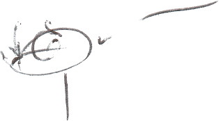

Председатель Думы А. С. Ермошин

